Portada

Contenido

Evaluación Diagnostica

# Semana 1 – Lista de Software

1. Laragon: Laragon es un entorno de desarrollo local (local development environment) que permite a los desarrolladores crear, gestionar y probar aplicaciones web en sus computadoras personales. Es una herramienta que simplifica la configuración de servidores web, bases de datos y otros componentes necesarios para el desarrollo de aplicaciones.
2. Extensiones de VS Code: **Code Runner, Live Server, PHP Debug y PHP IntelliSense**

## Primer Proyecto

Que es PHP: PHP (Hypertext Preprocessor) es un lenguaje de programación de código abierto ampliamente utilizado para el desarrollo web. Es especialmente adecuado para la creación de sitios web dinámicos y aplicaciones web, ya que puede ser incrustado directamente en el código HTML. PHP se ejecuta en el servidor, lo que significa que el código PHP se procesa en el servidor y el resultado (generalmente HTML) se envía al navegador del cliente.

Ejemplo:

## Sesión 2 Configuraciones:

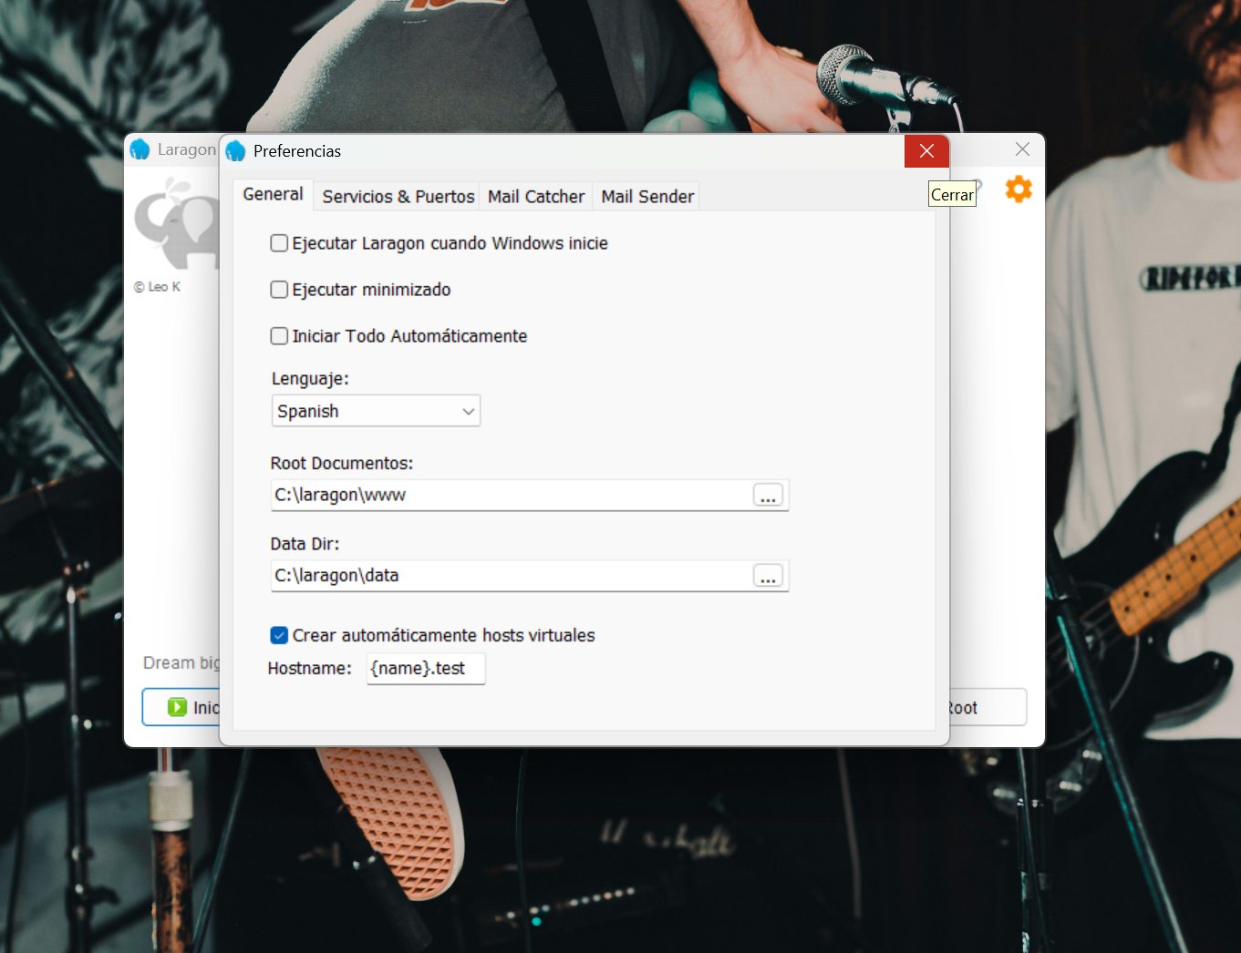

La URL de nuestras aplicaciones siempre será: localhost/tópicos/semanaCorriente

## Agenda primera Unidad:

¿Qué puede hacer PHP?

* PHP puede generar contenido de página dinámico
* PHP puede crear, abrir, leer, escribir, eliminar y cerrar archivos en el servidor.
* PHP puede recopilar datos de formularios
* PHP puede enviar y recibir cookies
* PHP puede agregar, eliminar y modificar datos en su base de datos
* PHP se puede utilizar para controlar el acceso de los usuarios
* PHP puede cifrar datos

# **Sintaxis PHP**

La extensión de archivo predeterminada para los archivos PHP es " .php".

Un archivo PHP normalmente contiene etiquetas HTML y algún código de script PHP.

A continuación, tenemos un ejemplo de un archivo PHP simple, con un script PHP que utiliza una función PHP incorporada " echo" para generar el texto "¡Hola mundo!" en una página web:

<!DOCTYPE html>

<html>

<body>

<h1>My first PHP page</h1>

**<?php**

echo "Hello World!";

**?>**

</body>

</html>

## Sensibilidad a mayúsculas y minúsculas en PHP

En PHP, las palabras clave (por ejemplo if, else, while, echo, etc.), las clases, funciones y funciones definidas por el usuario no distinguen entre mayúsculas y minúsculas.

Ejemplo

**<?php**

ECHO "Hello World!<br>";

echo "Hello World!<br>";

EcHo "Hello World!<br>";

**?>**

**Ejemplo 2 Sensibilidad con variables**

**<?**php  
$color = "red";

echo "My car is " . $color . "<br>";

echo "My house is " . $COLOR . "<br>";

echo "My boat is " . $coLOR . "<br>";

**?>**

**Ejercicios**

## Comentarios en PHP

Un comentario en el código PHP es una línea que no se ejecuta como parte del programa. Su único propósito es que la lea alguien que esté mirando el código.

Los comentarios se pueden utilizar para:

* Deja que otros entiendan tu código
* Recuerda lo que hiciste: la mayoría de los programadores han tenido que volver a su trabajo un año o dos después y tener que volver a pensar en lo que hicieron. Los comentarios pueden recordarte lo que estabas pensando cuando escribiste el código.
* Omite algunas partes de tu código
* // This is a single-line comment
* # This is also a single-line comment
* /* This is a
* multi-line comment */
* <h2>Comentarios en PHP</h2>
* <ol>
* <li>Comentario de una sola linea</li>
* <?php
* //Este es un comentario de una sola linea
* echo "Este es un comentario de una sola linea";
* ?>
* <li>Comentario de una sola linea</li>
* <?php
* # Este es un comentario de una sola linea
* echo "Este es un comentario de una sola linea";
* ?>
* <li>Comentario de varias lineas</li>
* <?php
* /*Este es un comentario
* de varias lineas*/
* echo "Este es un comentario de varias lineas";
* ?>
* </ol>

## Variables PHP

Las variables son "contenedores" para almacenar información.

Reglas para las variables PHP:

* Una variable comienza con el $signo, seguido del nombre de la variable.
* Un nombre de variable debe comenzar con una letra o el carácter de guión bajo.
* Un nombre de variable no puede comenzar con un número
* Un nombre de variable solo puede contener caracteres alfanuméricos y guiones bajos (Az, 0-9 y _)
* Los nombres de las variables distinguen entre mayúsculas y minúsculas ( $agey $AGEson dos variables diferentes)

# Semana 2 Operación CRUD usando PHP y MySQLi

## Paso 1 – Crear una base de datos

Abra el navegador, escriba http://localhost/phpmyadmin y cree una base de datos llamada "phpcrud". Después de crear la base de datos, ejecute el script SQL o importe el archivo SQL.

Estructura de la tabla **tblusers**[de MySQL](https://phpgurukul.com/how-to-create-database-and-tables-in-mysql/)

**USE** demo1;

**CREATE** **TABLE** datos (

id **BIGINT** **AUTO_INCREMENT** **PRIMARY** **KEY**,

nombre **VARCHAR**(100),

edad **INT**,

telefono **VARCHAR**(10)

);

**Paso 2: Crear un archivo de conexión a la base de datos (dbconnection.php)**

<?php

//Parametros del servidor local

$localhost = "localhost";

$user = "root";

$password = "";

$db = "demo";

//Variable de conexion al servidor

$conexion = mysqli_connect($localhost, $user, $password, $db);

?>

**Paso 3 – Crear un**[**formulario HTML**](https://phpgurukul.com/html-forms/)**para la inserción de datos**

<!DOCTYPE html>

<html lang="en">

<head>

    <meta charset="UTF-8">

    <meta name="viewport" content="width=device-width, initial-scale=1.0">

    <title>Semana 2 Topicos Avanzados de Programación</title>

</head>

<body>

    <h1>Diseño de Operaciones CRUD en PHP y MySQli</h1>

    <h2>Modulo 1: Insertar Datos</h2>

    <h3>Formulario HTML a PHP</h3>

    <form method = "post">

        <p>Nombre: <input type="text" name="nombre"></p>

        <p>Edad: <input type="text" name="edad"></p>

        <p>Telefono: <input type="text" name="tel"></p>

        <p><input type="submit" value="Enviar"></p>

    </form>

<!--Importando Conexion a base de datos-->

    <?php

        Include 'conexion.php';

        if ($_SERVER['REQUEST_METHOD'] === 'POST') {

            $name = $_POST['nombre'];

           $age = $_POST['edad'];

           $phone = $_POST['tel'];

           //Metodo Insert

           $query = mysqli_query($conexion, "INSERT INTO datos (nombre, edad, telefono) VALUES ('$name', '$age', '$phone')");

        }

    ?>

</body>

</html>

## Archivo Index.php

<!DOCTYPE html>

<html lang="en">

<head>

    <meta charset="UTF-8">

    <meta name="viewport" content="width=device-width, initial-scale=1.0">

    <title>Semana 2 Topicos Avanzados de Programación</title>

</head>

<body>

    <h1>Diseño de Operaciones CRUD en PHP y MySQli</h1>

    <h2>Modulo 1: Insertar Datos</h2>

    <h3>Formulario HTML a PHP</h3>

    <form method = "post">

        <p>Nombre: <input type="text" name="nombre"></p>

        <p>Edad: <input type="text" name="edad"></p>

        <p>Telefono: <input type="text" name="tel"></p>

        <p><input type="submit" value="Enviar"></p>

    </form>

<!--Importando Conexion a base de datos-->

    <?php

        Include 'conexion.php';

        if ($_SERVER['REQUEST_METHOD'] === 'POST') {

            $name = $_POST['nombre'];

           $age = $_POST['edad'];

           $phone = $_POST['tel'];

           //Metodo Insert

           $query = mysqli_query($conexion, "INSERT INTO datos (nombre, edad, telefono) VALUES ('$name', '$age', '$phone')");

        }

    ?>

    <h3>Modulo Despliegue de datos <a href="mostrar.php">Aqui</a></h3>

</body>

## Archivo conexión.php

<?php

//Parametros del servidor local

$localhost = "localhost";

$user = "root";

$password = "";

$db = "demo1";

//Variable de conexion al servidor

$conexion = mysqli_connect($localhost, $user, $password, $db);

?>

## Archivo Mostrar

<!DOCTYPE html>

<html lang="en">

<head>

    <meta charset="UTF-8">

    <meta name="viewport" content="width=device-width, initial-scale=1.0">

    <link href="https://cdn.jsdelivr.net/npm/bootstrap@5.3.0/dist/css/bootstrap.min.css" rel="stylesheet">

    <title>Topicos Avanzados de Programación - Modulo Mostrar</title>

</head>

<body class="container mt-4">

    <h2 class="text-center mb-4">Lista de Datos</h2>

    <div class="table-responsive">

        <table class="table table-bordered table-hover table-striped">

            <thead class="table-dark">

                <tr>

                    <th>ID</th>

                    <th>Nombre</th>

                    <th>Edad</th>

                    <th>Teléfono</th>

                    <th>Editar</th>

                    <th>Eliminar</th>

                </tr>

            </thead>

            <tbody>

                <?php

                include 'conexion.php';

                $query = "SELECT * FROM datos";

                $resultado = mysqli_query($conexion, $query);

                if (mysqli_num_rows($resultado) > 0) {

                    while ($fila = mysqli_fetch_assoc($resultado)) {

                        echo "<tr>";

                        echo "<td>" . $fila['id'] . "</td>";

                        echo "<td>" . $fila['nombre'] . "</td>";

                        echo "<td>" . $fila['edad'] . "</td>";

                        echo "<td>" . $fila['telefono'] . "</td>";

                        echo "<td class='text-center'>

                                <a href='editar.php?id=" . $fila['id'] . "' class='btn btn-warning btn-sm'>

                                    <i class='bi bi-pencil-square'></i> Editar

                                </a>

                              </td>";

                        echo "<td class='text-center'>

                                <a href='eliminar.php?id=" . $fila['id'] . "' class='btn btn-danger btn-sm' onclick='return confirm(\"¿Estás seguro de eliminar este registro?\");'>

                                    <i class='bi bi-trash'></i> Eliminar

                                </a>

                              </td>";

                        echo "</tr>";

                    }

                } else {

                    echo "<tr><td colspan='6' class='text-center'>No hay datos disponibles</td></tr>";

                }

                ?>

            </tbody>

        </table>

    </div>

    <script src="https://cdn.jsdelivr.net/npm/bootstrap@5.3.0/dist/js/bootstrap.bundle.min.js"></script>

    <link href="https://cdn.jsdelivr.net/npm/bootstrap-icons/font/bootstrap-icons.css" rel="stylesheet">

</body>

</html>

## Archivo editar